 | Conférence mondiale des radiocommunications (CMR-23)  Dubaï, 20 novembre – 15 décembre 2023 |  | 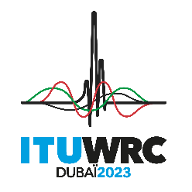
SÉANCE PLÉNIÈRE |  | Document 159-F
 |  | 30 octobre 2023
 |  | Original: français
Côte d'Ivoire (République de)
PROPOSITIONS POUR LES TRAVAUX DE LA CONFéRENCE
Point 8 de l'ordre du jour
8 examiner les demandes des administrations qui souhaitent supprimer des renvois relatifs à leur pays ou le nom de leur pays de certains renvois, s'ils ne sont plus nécessaires, compte tenu de la Résolution 26 (Rév.CMR-19), et prendre les mesures voulues à ce sujet;

ARTICLE 5
Attribution des bandes de fréquences
Section IV – Tableau d'attribution des bandes de fréquences
(Voir le numéro 2.1)
MOD CTI/159/1
5.117 Attribution de remplacement: dans les pays suivants: Égypte, Libéria, Sri Lanka et Togo, la bande de fréquences 3 155-3 200 kHz est attribuée aux services fixe et mobile, sauf mobile aéronautique, à titre primaire. (CMR-23)
Motifs: La bande de fréquences 3 155-3 200 kHz est déjà attribuée à titre primaire aux services fixe et mobile, sauf mobile aéronautique dans le Tableau d'attribution des bandes de fréquences. L'attribution de remplacement n'est plus nécessaire pour l'administration de la Côte d'Ivoire.
______________

